

集装箱码头滚装船汽车精益化堆存方案：
两阶段优化、Web3D展示与仿真实验

单位名称：上海海事大学
院系名称：物流工程学院
团队名称：吃下彩虹队
参赛成员：祝秋 李璐 高佳 谢昊屿 吴美仪
指导教师：王翥

2025年8月

目录
摘要 4
第一章 引言 5
1.1 研究背景 5
1.2文献综述 5
1.3研究内容 6
第二章 车辆堆存问题及模型 7
2.1车辆堆存问题描述 7
2.1.1滚装作业流程 7
2.1.2痛点与挑战 7
2.2集装码头/滚装码头堆存车辆的区别 9
2.2.1滚装码头 9
2.2.2集装箱码头 9
2.3 数学模型 10
2.3.1模型假设 10
2.3.2 参数规定 10
2.3.3 分配模型建立 12
2.3.4 布局模型建立 12
2.3.5最终模型 13
第三章 车辆堆存规则设计 14
3.1车辆停放顺序问题 14
3.2车辆停放顺序规则 15
3.2.1 双悬臂龙门吊堆场 15
3.2.2 单悬臂龙门吊堆场 16
3.2.3 无悬臂龙门吊堆场或道路 16
第四章 基于ε约束和最低水平线的两阶段车辆堆存算法 18
4.1算法设计 18
4.2 两阶段求解流程 18
4.3 基于Gurobi求解器的车辆分配计划 19
4.4 带策略的最低水平线法 19
4.5 案例求解 20
第五章 基于Web 3D的车辆堆存计划Web 22
5.1系统功能设计 22
5.1.1设计目标 22
5.1.2技术架构 22
5.2功能实现 23
5.2.1车辆堆存场景渲染 23
5.2.2堆场与车辆信息展示 23
5.2.3车辆查找功能 24
5.3系统特点与优势 24
5.4优化前后对比 24
第六章 基于Anylogic的仿真实验 26
6.1仿真优化前后对比 26
第七章.总结与展望 29
7.1总结 29
7.2未来展望 29
致谢 31
参考文献 32
附录 33

摘要
港口堆场的精益化管理，是提高企业整体竞争力、为企业创造经济效益的重要理念。随着“一带一路”建设不断推进，我国新能源车辆出口蓬勃发展，沿线港口滚装船业务也不断发展。以色列海法集装箱港作为以色列最重要的港口之一，由于中转车辆激增，开始承接滚装船业务。但由于缺乏专业化场地、空间较小、船期多、作业规模大，导致作业效率低下，造成资源浪费。
本文针对以色列海法新港在开展滚装船业务中的实际问题开展了深入的研究工作。本文的主要内容如下：对目前港口进行滚装作业的实际情况，综合考虑大规模车辆堆存同车型分散与堆场空间利用率较低，提出了基于两阶段的车辆堆存方法。第一阶段给出了多车型车辆集中以及提高堆场利用率的双目标模型，将此模型归结为批调度模型，采用ε-约束法进行求解；第二阶段以第一阶段得到的车辆多批量分配结果作为输入数据，采用启发式算法对分配结果进行验证优化，避免二维布局模型求解规模指数级增长的难题。
同时，为了便于一线人员进行堆存作业，针对实际难点，建立了面向一线人员的直观、低成本的车辆堆存作业指引Web，能够通过导入上述两阶段求解的排布结果，生成直观的堆场车辆排布图，提高了车辆堆存、提取的效率。
此外，为了验证模型方案的可行性、合理性，建立了基于AnyLogic的堆存作业运作仿真，证明了流程的可行性。
关键字：精细化作业，混合整数规划，二维布局算法，Web 3D，堆存计划

第一章 引言

1.1 研究背景
随着“一带一路”建设的不断推进，我国出口贸易不断跃上新的台阶，尤其是新能源汽车出口逐年递增，我国成为世界上最大汽车出口国。汽车出口需要通过滚装船运输，进而带动了滚装船运输业务的蓬勃发展。
以色列海法新港作为“一带一路”倡议的重要节点港口，是中国自动化码头技术的输出标杆，同时也是以色列较为重要的港口之一。
堆场的作业优化是集装箱码头企业精细化管理的重点。由于新能源汽车出海量迅速增长，需中转的车辆数激增，海法新港开始承接滚装船业务。由于海法港使用集装箱码头承接滚装船业务，如下图1所示。相较于专业的滚装船汽车码头，集装箱码头不具有专门的停车位、宽阔的停车场供汽车堆存，且由于堆存空间有限，为了提高堆场利用率不采用固定车位堆存车辆。滚装码头是在离散化车位上进行堆存，而集装箱码头进行汽车堆存则是一个连续化的问题。目前，海法港的堆存区域是临时腾退的空地，每次船期作业均为依靠人工经验的“一次性”堆存规划，且需堆存的车辆车型多、尺寸多，极大增加了堆存规划难度。另外由于制定的作业方案可视化程度低，导致现场作业效率难以提升。
因此如何实现集装箱码头堆场高效的汽车堆存作业，是新场景下精细化管理的一个挑战。
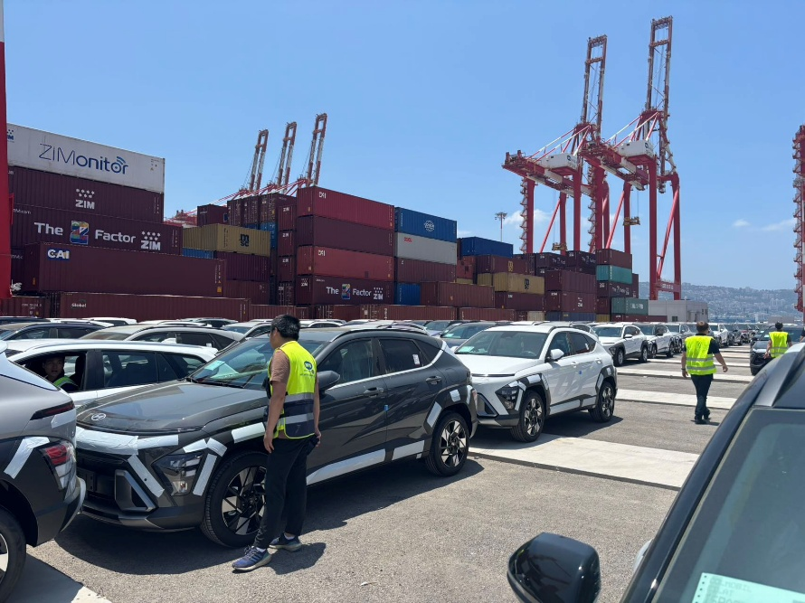
图 1 海法港工作人员进行堆存作业

1.2文献综述
Bezerra等^{[1]}针对矩形排样模型进行研究，提出了使用两个混合整数线性规划模型，其结果显示此模型 能够得到更多的最优解数量。Fu等^{[2]}提出了基于曲折排序和可恢复策略的启发式算法并结合GRASP和SA用于解决限制性装箱问题，实验结果表明该算法在较大规模的 问题上能够在较短的时间内获得更好的解。Rosephine等^{[3]}提出了两种 启发式算法，第一种是将模拟退火算法与启发式构造算法相结合的混合启发式算法（IAm）；另一种是直接在完全定义的布局空间中直接应用模拟退火算法（SPSAL），并且不需要对模拟退火算法进行编码，实验证明此算法优于部分启发式算法。尚正阳等^{[4]}提出了一种启发式最优剩余空间算法，该算法以促使小矩形的放置更为紧密和剩余空间更加平滑作为基本思想，通过实验证明最优剩余空间算法在某些数据集上取得了不错的解。车玉馨等^{[5]}提出了基于前向搜索树算法的剩余空间动态调整算法，此算法被证明是有效的。
Kim K H等^{[6]}以最小化装船过程中倒箱次数期望值为目标，考虑到了堆场的布局等，就出口箱堆存位置问题提出了动态规划模型。R.Bingle等^{[7]}利用树结构和递归提出了一种方便车辆提取的车辆排放方法。游鑫梦等^{[8]}运用遗传算法并联合启发式进行两阶段求解，结果表明设计的算法在降低贝内二次翻箱率的效果上更显著。陈丽芬等^{[9]}以集装箱在堆场存取过程中的碳排放和翻箱量最低为目标函数，构建混合整数线性规划模型。分别采用启发式算法和超启发式算法对集装箱堆存方案进行优化，结果表明超启发式算法在求解结果和稳定性方面优于启发式算法。陈智^{[10]}在其硕士论文中，建立码头堆场集装箱翻箱模型，利用遗传算法建立最优化模型，通过算例证明能有效针对中小码头，将堆场翻箱率控制在5%左右。
本文创新点：上述研究中的码头作业方式多是使用了QCs(岸桥)、YCs(堆场起重机)等智能设备进行辅助作业，而本文的研究则是多依靠司机团队的人力进行作业。上述研究多基于在离散化的固定车位上建立布局模型求解，而本文的研究是一个连续性的布局问题，通过使用两阶段、启发式方法解决了连续性的布局问题，提高了滚装卸船、车辆提取的作业效率。

1.3研究内容
本文所研究的堆场滚装作业系统主要由三部分组成，即模型算法部分、Web3D部分、仿真验证部分。第一部分，构建堆场汽车布局模型，以车型集中为核心目标，并将提高堆场面积利用率这一次目标使用ε约束法，转化为单目标求解，力求优化当前车辆布局混乱、同车型车辆分散、部分堆场冗余的现状。第二部分，通过轻量式Web3D构建一个作业可视化系统，提供堆存指引、车辆提取等功能，实现精益化管理。第三部分，通过Anylogic仿真软件验证得到的求解的堆存方案的可行性以及优良性。
通过上述三个部分，能够为集装箱码头承接滚装船业务的作业流程提供一个完整可行的方案，并且方案自动化、智能化程度高，避免了人工制定堆存计划的耗时长、效率低的问题，最终实现精益化作业。

第二章 车辆堆存问题及模型

2.1车辆堆存问题描述

2.1.1滚装作业流程
目前，滚装船卸车作业流程如下：根据滚装船的船期，在只知船只信息、车辆信息的情况下，码头工作人员提前量取场地，制定车辆堆存计划。当滚装船到达港口，开始卸船时，由司机团队将车辆从滚装船上驶下，计数下船车辆，并停放到事先规划好的车辆堆存区域内，当车辆进入箱区，记录其位置，当后续进行车辆提取时，可以通过记录的位置进行定位、找车。整体流程如下图2所示。
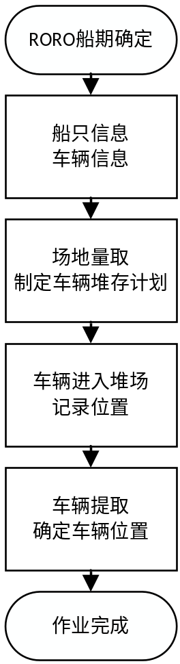
图 2 作业整体流程

2.1.2痛点与挑战
在目前的堆存作业方案中，存在以下的问题和挑战：
- 人工制定的堆存方案不够精准，导致部分堆场车辆堆存过于紧密或者过于松散，造成堆场浪费。

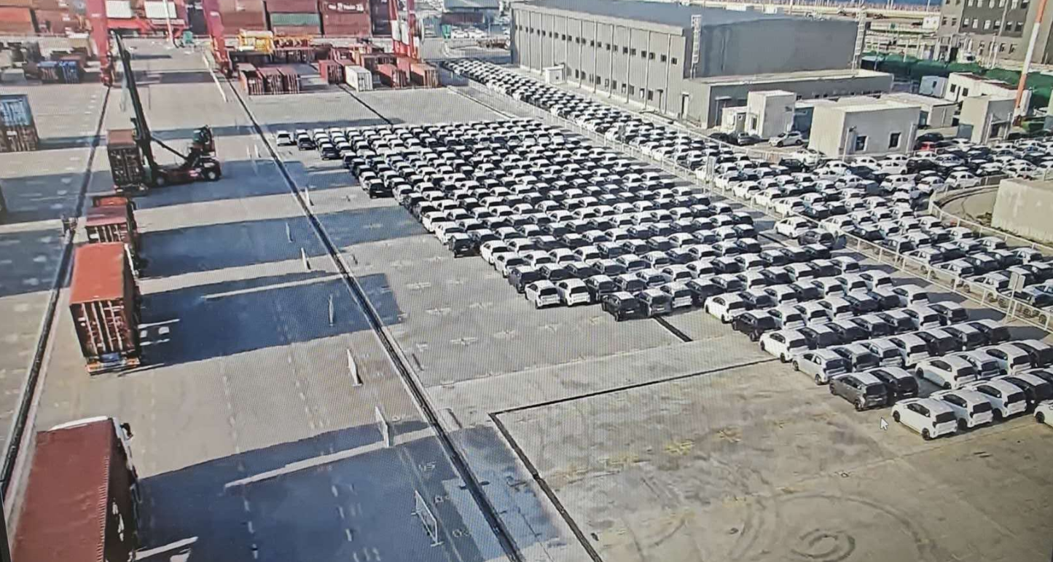
图 3 过于紧凑型排布
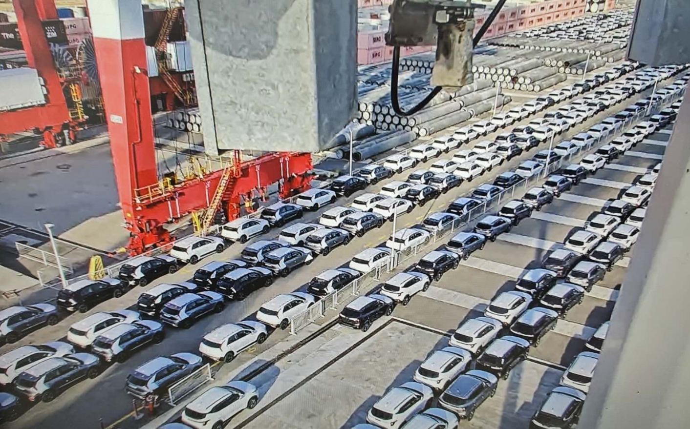
图 4 过于松散型排布
- 车型数量较多导致尺寸组合多，同时用于堆存车辆的堆场、道路不固定，导致排布难度升级。
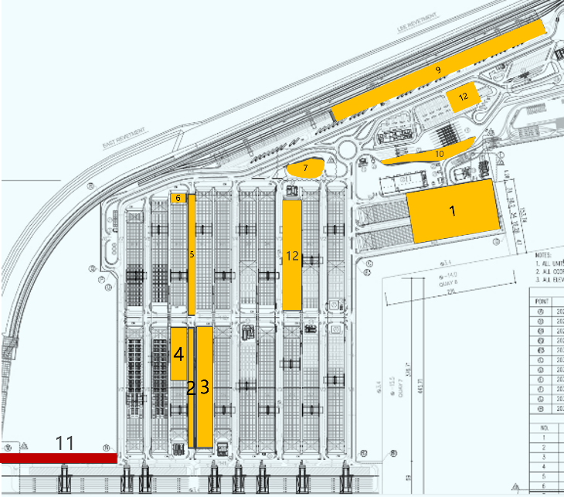
图 5 海法港多尺寸堆场
- 制定的辅助作业的可视化程度低，如图6所示，一线工作人员难以使用。
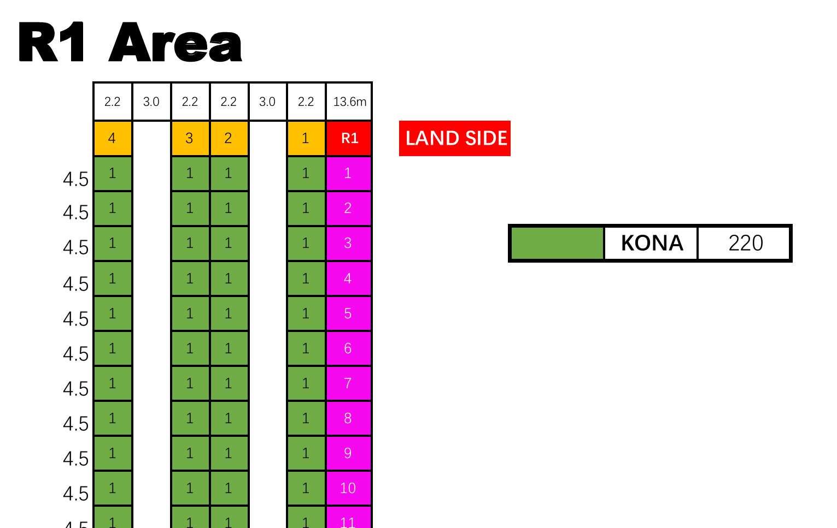
图 6 EXCEL形式的堆存方案示意
- 在实际操作中，存在着技术人员可靠性差计数错误、操作人员可靠性差，存在车辆位置错误、车辆未录入，同时导致计数错误。
因此，有必要对车辆堆存计划进行合理的优化，提高车辆堆存效率、挪车时间，减少作业时间。

2.2集装码头/滚装码头堆存车辆的区别

2.2.1滚装码头
滚装码头是一种专门设计用于快速装卸汽车、卡车、火车车厢等轮式货物的港口设施，其拥有更加充足的空间，更加智能的设备。在堆存时，只需要将车辆分配到不同区域的车位上，是一种离散化的堆存方式。
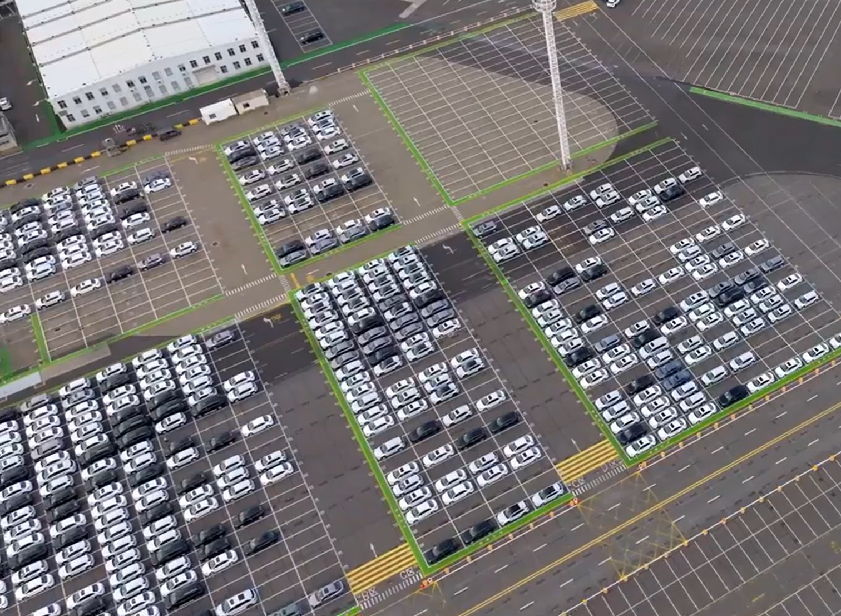
图 7 滚装码头堆场
如图7所示，滚装码头具有网格化的堆存区域，在实现车辆分配的时候，只需要将车辆分配到如上的固定车位上。

2.2.2集装箱码头
本项目是利用集装箱堆场进行车辆堆存，其作为待用集装箱场地可使用空间小、不能划分车位。在每次车辆排布时需要额外考虑车辆放置的定位问题，求解难度更高。
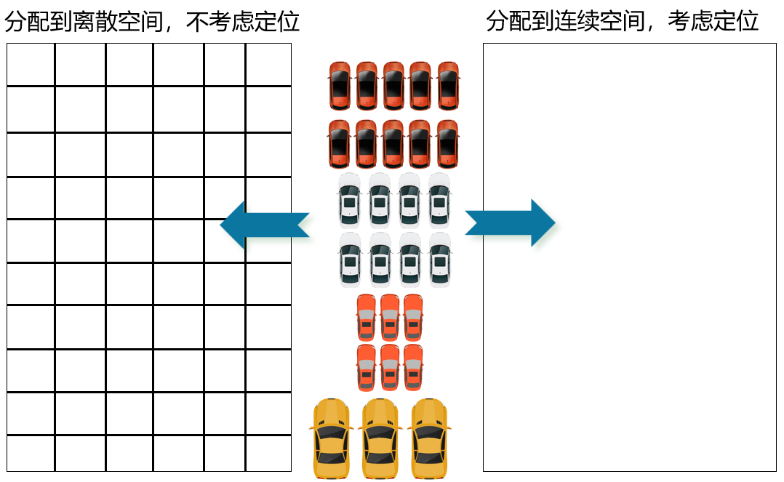
图 8 滚装码头和集装码头汽车堆存的区别
自2024年末，海法新港面对越来越多的滚装船船期，迫切需要制定一个高效率、高自动化的车辆堆存方案。

2.3 数学模型
在堆场车辆堆存的实际需求下，本文以最小化车型分散到多堆场的程度，同时考虑被使用堆场中最小的面积利用率最大化为目标建立模型。此处规定：$I=\{i|i=1,2,…i\}$表示堆场的集合，$J=\{j|j=1,2,…j\}$表示车型的集合，$Q_{j}=\{q|q=1,2,…n_{j}\}$表示车型$j$的车辆集合。

2.3.1模型假设
建模之前，需进行以下假设：
- 船期确定后，只知道每艘船上放置的车型、车辆数，不知道船上车辆分布图。
- 车辆面积块的长、宽度包含车辆间安全距离的二分之一。
- 车辆在人工操作下，不存在运行中的碰撞问题。
- 定义初始所有车进入堆场停放时，车头统一朝堆场的宽边。
- 旋转角度为90°，旋转方向均为顺时针。

2.3.2 参数规定
根据问题描述设定参数定义如下：
表 1 参数定义
参数 | 定义
$$L_{i}$$ | 表示堆场$i$的长度。
$$W_{i}$$ | 表示堆场$i$的宽度。
$$A_{i}$$ | 表示堆场$i$的面积。
$$l_{j}$$ | 表示$j$车型的车辆长度(含安全距离半值)
$$w_{j}$$ | 表示$j$车型的车辆宽度(含安全距离半值)
$$a_{j}$$ | 表示$j$车型的面积
$$n_{j}$$ | 表示$j$车型的车辆总数
$$m_{q}^{j}$$ | 表示$j$车型的第$q$辆车
$$d_{ij}$$ | 表示车型$j$运行分配的堆场$i$
根据问题描述设定变量定义如下：
表 2 变量定义
变量 | 定义
$$v_{i}$$ | 0-1变量，若堆场$i$被使用，则取1，否则取0
$$y_{ij}$$ | 0-1变量，若$j$车型分配到堆场$i$，则取1，否则为0
$$x_{ijq}$$ | 0-1变量，若$j$车型的第$q$辆车分配到堆场$i$，则取1，否则为0
$${z^{h}}_{\left(j,k\right),\left(j^{'},k^{'}\right),i}$$ | 0-1变量，在堆场$i$中，车$\left(j,k\right)$是否在车$\left(j^{'},k^{'}\right)$左边
$${z^{v}}_{\left(j,k\right),\left(j^{'},k^{'}\right),i}$$ | 0-1变量，在堆场$i$中，车$\left(j,k\right)$是否在车$\left(j^{'},k^{'}\right)$下方
$$z_{j}$$ | 每种车型 $j$使用的堆场数量超过1的部分
$$u_{i}$$ | 堆场$i$的面积利用率
$$u_{min}$$ | 被使用堆场中最小的面积利用率
$$X_{ijk}$$ | $j$车型的第$k$辆车在堆场$i$内的左下角$x$坐标
$$Y_{ijk}$$ | $j$车型的第$k$辆车在堆场$i$内的左下角$y$坐标

2.3.3 分配模型建立
目标函数：
$$\begin{aligned}\min{ }f\left(1\right)=\sum_{j∈J}{z_{j}} \#\left(1\right)\end{aligned}$$
$$\begin{aligned}\max{ }f\left(2\right)=u_{min} \#\left(2\right)\end{aligned}$$
约束条件：
$$\begin{aligned}z_{j}≥\sum_{i∈I}{y_{ij}}-1,∀j \#\left(3\right)\end{aligned}$$
$$\begin{aligned}u_{i}=\frac{\sum_{j∈J}{\sum_{q∈Q_{j}}{a_{j}∙x_{ijq}}}}{A_{i}},∀i \#\left(4\right)\end{aligned}$$
$$\begin{aligned}\sum_{i∈I}{x_{ijq}}=1,∀j,q \#\left(5\right)\end{aligned}$$
$$\begin{aligned}\sum_{j∈J}{\sum_{q∈Q_{j}}{a_{j}∙x_{ijq}}}≤A_{i},∀i \#\left(6\right)\end{aligned}$$
$$\begin{aligned}y_{ij}≤\sum_{q∈Q_{j}}{x_{ijq}} \#\left(7\right)\end{aligned}$$
$$\begin{aligned}\sum_{q∈Q_{j}}{x_{ijq}}≤y_{ij}∙M \#\left(8\right)\end{aligned}$$
$$\begin{aligned}u_{min}≤u_{i}+\left(1-v_{i}\right),∀i \#\left(9\right)\end{aligned}$$
$$\begin{aligned}u_{i}≤v_{i},∀i \#\left(10\right)\end{aligned}$$
$$\begin{aligned}v_{i}≤\sum_{j∈J}{\sum_{q∈Q_{j}}{x_{ijq}}},∀i \#\left(11\right)\end{aligned}$$
$$\begin{aligned}\sum_{j∈J}{\sum_{q∈Q_{j}}{x_{ijq}}}≤v_{i}∙M,∀i \#\left(12\right)\end{aligned}$$
$$\begin{aligned}\sum_{i⊄d_{ij}}{x_{ijq}}=0,∀j,q \#\left(13\right)\end{aligned}$$
$$\begin{aligned}u_{i}∈\left[0，1\right] \#\left(14\right)\end{aligned}$$
$$\begin{aligned}u_{min}∈\left[0，1\right] \#\left(15\right)\end{aligned}$$
$$\begin{aligned}z_{j}≥0 \#\left(16\right)\end{aligned}$$
模型解释：
目标函数（1）表示最小化不同车型堆存的堆场数量；目标函数（2）表示最大化已使用堆场的最小堆场利用率；式（3）、（16）表示每个车型额外使用的堆场数量限制；式（4）表示单个堆场的利用率；式（5）表示每辆车都唯一分配到一个堆场；式（6）表示在任意堆场上，车辆面积小于堆场面积；式（7）、（8）表示对于任意堆场，如果没有放置车型，则$y_{ij}=0$；式（9）、（10）表示如果堆场被使用，则其利用率大于等于$u_{min}$，否则为0；式（11）、（12）表示如果堆场被使用，则应该有车被放置；式（13）表示限制某些车型只能分配到特定的堆场。

2.3.4 布局模型建立
由于布局模型只是检验分配模型的结果是否可行，所以定义目标函数为：
$$\begin{aligned}\min{ }0 \#\left(17\right)\end{aligned}$$
约束条件：
对任意$\left(j,k\right)≠\left(j^{'},k^{'}\right)$:
$$\begin{aligned}X_{ijk}+l_{j}≤L_{i}+M\left(1-x_{ijk}\right), ∀i,j,k \#\left(18\right)\end{aligned}$$
$$\begin{aligned}Y_{ijk}+w_{j}≤W_{i}+M\left(1-x_{ijk}\right), ∀i,j,k \#\left(19\right)\end{aligned}$$
$$\begin{aligned}Y_{ijk}+w_{j}≤Y_{ij^{'}k^{'}}+M\left(1-{z^{v}}_{\left(j,k\right),\left(j^{'},k^{'}\right),i}-δ_{ijk,i}\right)\#\left(20\right)\end{aligned}$$
$$\begin{aligned}Y_{ij^{'}k^{'}}+w_{j^{'}}≤Y_{ijk}+M\left({z^{v}}_{\left(j,k\right),\left(j^{'},k^{'}\right),i}-δ_{ijk,i}\right)\#\left(21\right)\end{aligned}$$
其中，$δ_{ijk,i}=x_{ijk}∙x_{ij^{'}k^{'}}$表示两车是否在同一堆场。
模型解释：
式（18）、（19）表示排布的车辆不超过堆场的边界；式（20）、（21）表示在同一个堆场上的任意两辆车不会发生重叠。

2.3.5最终模型
对于成本型指标函数$f\left(1\right)$，和效益型指标函数$f\left(2\right)$，通过ε-约束法，将双目标函数转化为单目标函数，定义主目标为$f\left(1\right)$，然后将$f\left(2\right)$通过ε法转化为约束条件如下：
$$f\left(2\right)≥ε$$
整理后的模型：
$$\min{ }f\left(1\right)=\sum_{j∈J}{z_{j}}$$
约束条件：
约束（3）-（16）
约束（18）-（21）
$\begin{aligned}f\left(2\right)≥ε \#\left(22\right)\end{aligned}$

第三章 车辆堆存规则设计

3.1车辆停放顺序问题
车辆停放由司机团队操作，原始人工方案由于车辆堆存计划杂乱，导致多个车辆在通道处，堆场里面造成拥堵、卡死现象，从而需要额外的司机前往解决堵塞问题，造成了人力的浪费。
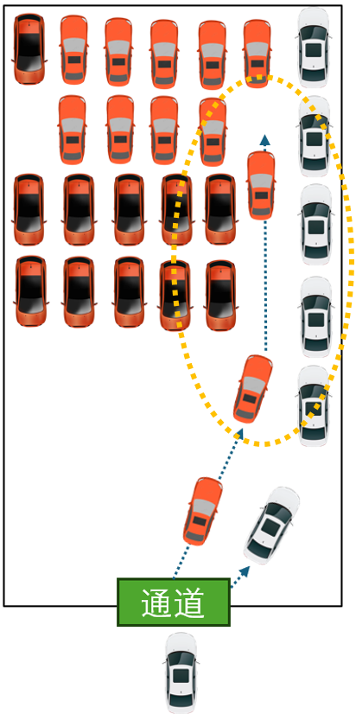
图 9 车辆停放顺序问题示意
如上图9所示，由于该堆场停放多种车型车辆并且停放区域规划不合理导致车辆发生堵塞现象，并且难以有效提取里面的车型，造成了大量的挪车行为，增加了工作负担。
因此，通过添加约束，限制每个堆场上可以放置的最大车型数量，从而避免发生某种车型被堵在堆场内。
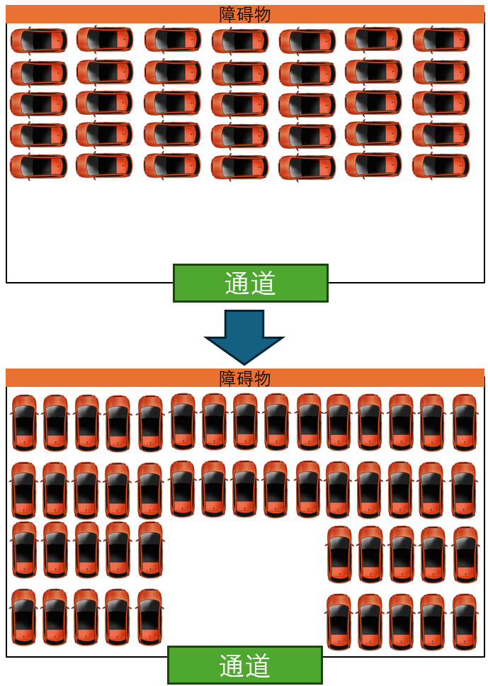
图 10 车辆停放方向问题示意
如上图10所示，在一些长边为障碍物的堆场或者道路，可以通过改变车辆停放方向，来提高停放、提取车辆的便捷程度。

3.2车辆停放顺序规则
当堆存方案生成后，为了避免出现车辆在堆场中出现堵塞、损坏等情况，根据不同堆场的情况制定不同的车辆堆存方式。

3.2.1 双悬臂龙门吊堆场
由于双悬臂龙门吊堆场的两长边均保留通道，所以车辆可以从两长边进入堆场堆存。定义如图11所示排布路线，作为该类堆场的车辆堆存顺序方案。
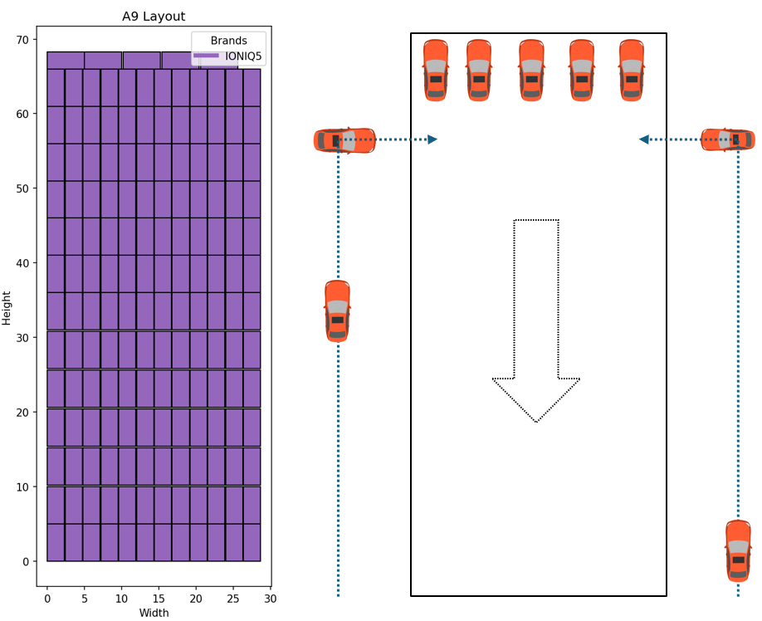
图 11 双悬臂龙门吊堆场堆存示意

3.2.2 单悬臂龙门吊堆场
由于单悬臂龙门吊堆场，只有一个长边可以供给道路供给车辆堆存。因此设计如下的排布路线。
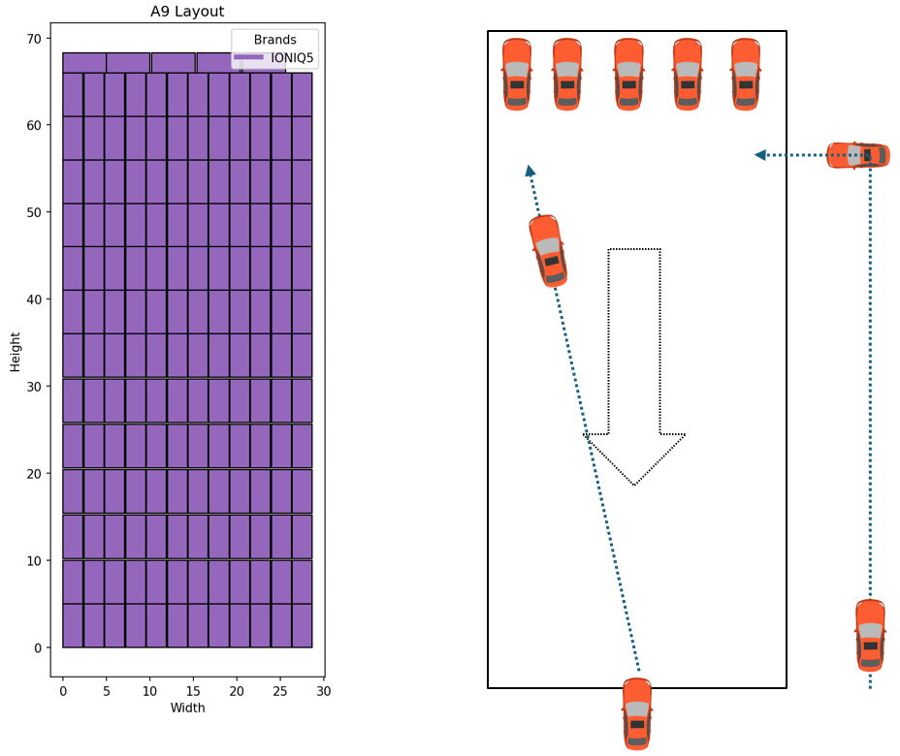
图 12 单悬臂龙门吊堆场堆存示意

3.2.3 无悬臂龙门吊堆场或道路
针对无悬臂龙门吊堆场，又划分为短边单通道和双通道两种堆场，针对这类堆场，制定如下堆存路线规则。

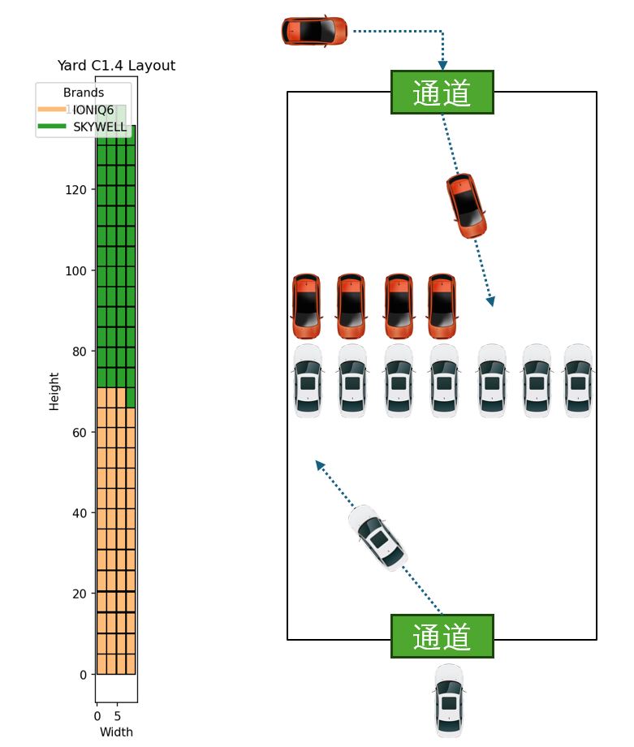
图 13 双通道堆场/道路堆存示意
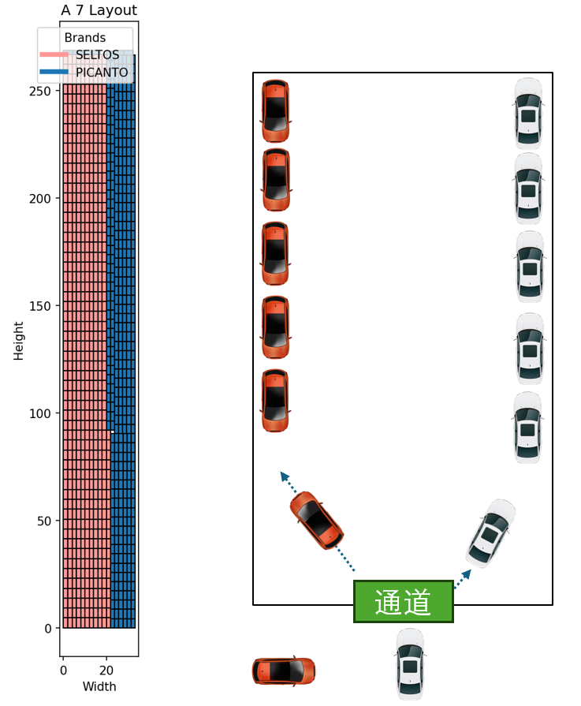
图 14 单通道堆场/道路堆存示意

第四章 基于ε约束和最低水平线的两阶段车辆堆存算法

4.1算法设计
该类问题是NP-Hard问题，求解时间呈指数级别增长，直接采用精确算法求解大规模车辆堆存问题的最优解复杂度较高，车辆堆存的目的是求取一个在时间限定下的合理的堆存计划，满足车辆布局适合工作人员操作。因此，采用启发式等算法能够确保在有限的时间内求得近似解成为理论研究和实际应用的首选。结合上述模型，由于其在二维布局的时候存在较多的0-1变量，因此将求解分成两个部分，一部分解决不同品牌、车型车辆分配到不同堆场的数值解布局，另一部分解决车辆在堆场的实际排布问题。

4.2 两阶段求解流程
针对第一部分，通过建立的模型，求解出基于车辆面积块分配到堆场的一维数值堆存方案。由于避免了二维布局模型中的多个0-1变量，能够在有限时间内得到求解结果。但是该数值求解结果，在实际中存在着堆场面积能填充该车辆面积，但是实际在二维布局中不能排布。即忽略了模型中的车辆重叠、车辆界限约束。
针对第二部分，采用添加贪婪策略的最低水平线法进行排布。同时在排布时，增加车辆旋转属性，使得可以堆放更多的车辆，提高堆场的利用率。整体流程如下图15所示：
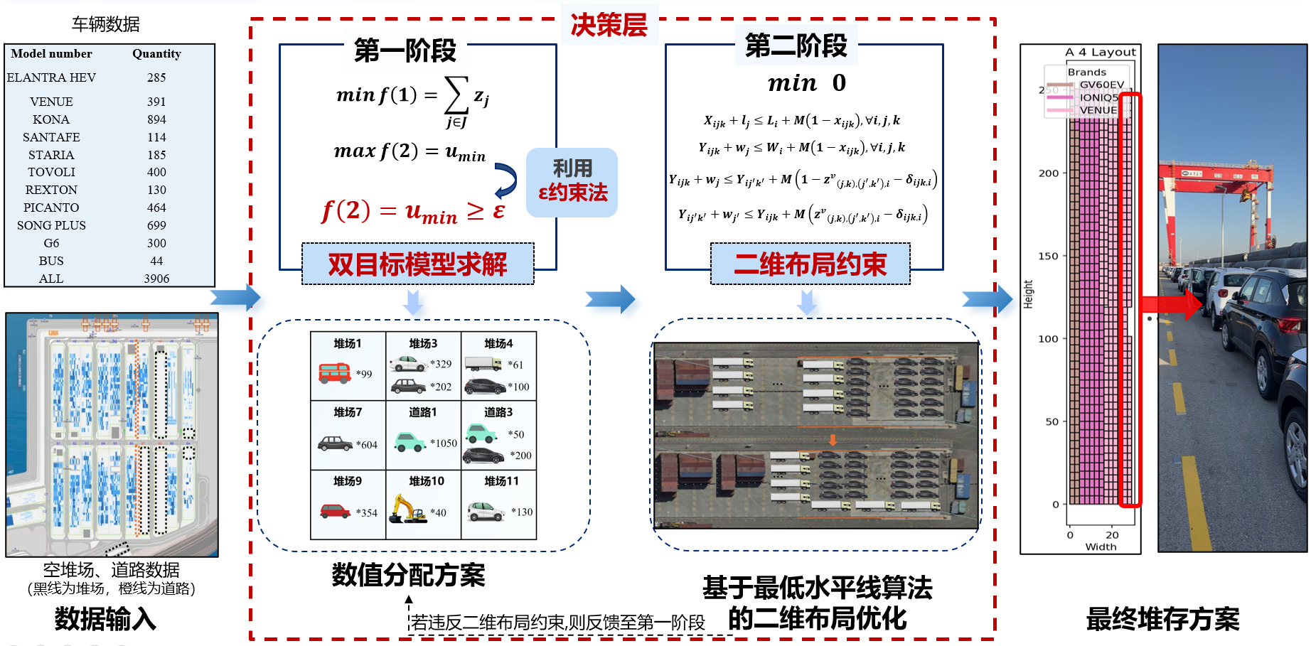
图 15 两阶段求解流程图

4.3 基于Gurobi求解器的车辆分配计划
大规模滚装船卸车作业的堆存计划对决策的精确性要求高，因此本文使用求解器求得最优的堆存计划方案，作为指导后续布局的粗布局方案。
求解的目标函数为式（1），模型的约束为式（3）-（16），为一个混合整数规划模型。

4.4 带策略的最低水平线法
由于求解器求解的方案仅仅考虑车辆面积是否符合堆场面积，为一维求解方案，忽略了二维布局上的尺寸问题，采用二维排布算法避免车辆布局重叠、超出堆场边界等问题，求解时间远远低于使用模型直接求解。
加入旋转策略，当车辆无法放置在一个位置时，考虑将车辆旋转90°放置。
算法流程如下：
1.初始化水平线集：初始状态下水平线只有一条，为最底部的边。
2.选择排入零件：从待排样件中选择一个
3.选择最低水平线：从水平线集中选取高度最低的那条，如果有多条最低的，则选择靠左边的那条。如果被选中的水平线的宽度大于要排入的矩形零件的长度，执行下一步；否则执行第5步
4.排放零件并更新水平线集合：将该零件排放在最低水平线的最左端，更新水平线集。
5.提升水平线：选择与最低水平线相邻且高度较低的一段水平线，将最低水平线提升与该水平线平齐，更新水平线集，然后转向执行第3步。
6.判断是否排样完毕：判断所有零件是否排样完毕，若排放完毕则排样结束，否则转向执行第2步。
示意图如下图16所示：
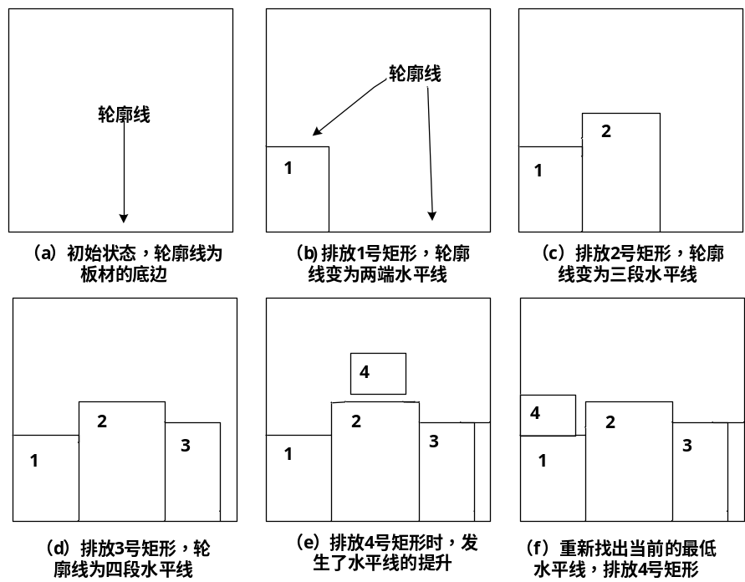
图 16 排布算法示意
由于在最低水平线上，可能有很多最低水平线位置可以放置，通常简单的选择最左端，但这可能不是最优的。同时可能会在右侧留下一个狭窄的、难以利用的垂直空间，造成浪费。
因此使用Best Fit（BF）策略进行改进，使得算法不仅仅找到最低水平线，而且还要在这条水平线上找到一个“最佳“的放置位置，能够最大化堆场利用率，减少空间碎片。使用最小化剩余空间作为BF的衡量标准，即选择放置后，其右侧和上方产生的空隙最小的位置。
改进后的算法流程如下：
前面的步骤1、2、3与基础法相同。
4.在最低水平线上生成候选位置：对于当前要放置的矩形件，在最低水平线上，从左到右扫描，考虑所有可能位置
5.评估侯选位置：对每一个候选位置使用最小化剩余空间进行评估。
6.选择最佳位置：选择评分最高的位置放置矩形件。
7.更新水平线并判断是否完成排样：选择与最低水平线相邻且高度较低的一段水平线，将最低水平线提升与该水平线平齐，更新水平线集，直到所有的矩形件排列完成。

4.5 案例求解
选取2024年12月份的RORO船期案例，包含2个品牌10个车型共计3831辆车，其可用堆场为13个。根据经验，选取ε(%)值大于等于60作为ε约束法取值的起点，分别选取60-85共计26个ε值，带入案例进行求解。
表 3 求解参数
$ε$(%) | $u_{min}$(%) | $$z$$ | 求解时间(s) | Gap  (%) | 使用堆场个数 | 二维排布是否可行
60 | 63.99% | 1 | 18s | 0 | 8 | 可行
61 | 63.99% | 1 | 23s | 0 | 8 | 可行
62 | 63.99% | 1 | 22s | 0 | 9 | 可行
63 | 67.29% | 1 | 25s | 0 | 9 | 可行
64 | 70.15% | 1 | 11s | 0 | 8 | 可行
65 | 67.31% | 1 | 24s | 0 | 8 | 可行
66 | 70.27% | 1 | 36s | 0 | 8 | 可行
67 | 71.79% | 1 | 16s | 0 | 8 | 可行
68 | 68.19% | 1 | 20s | 0 | 8 | 可行
69 | 71.79% | 1 | 46s | 0 | 8 | 可行
70 | 71.79 | 1 | 17 | 0 | 8 | 可行
71 | 71.69 | 1 | 20 | 0 | 8 | 可行
72 | 74.01 | 2 | 122 | 0 | 7 | 可行
73 | 73.36 | 2 | 104 | 0 | 8 | 可行
74 | 76.49 | 2 | 141 | 0 | 7 | 可行
75 | 76.49 | 2 | 16 | 0 | 7 | 可行
76 | 76.58 | 2 | 17 | 0 | 7 | 可行
77 | 77.02 | 3 | 224 | 0 | 7 | 可行
$ε$(%) | $u_{min}$(%) | $$z$$ | 求解时间(s) | Gap  (%) | 使用堆场  个数 | 二维排布  是否可行
78 | 78.46 | 3 | 117 | 0 | 7 | 可行
79 | 79.66 | 5 | 1300 | 0 | 12 | 可行
80 | - | 6 | 3600 | 37.80 | - | -
81 | - | 6 | 3600 | 33.33 | - | -
82 | -
83 | -
84 | -
从不同$ε$值的求解结果中可以分析，当约束已使用堆场的最小面积利用率越大时，即$ε$值越大时，车型分散度会提高，同时使用的堆场数会增多，而当最小面积利用率超过一定的阈值的时候，则难以在可接受时间内求出可行解。
综合考虑主目标$z$值、求解时间、使用堆场个数、是否能够解包为二维布局方案，选取$ε=78$时的求解结果作为案例的最终堆存布局结果。

第五章 基于Web 3D的车辆堆存计划Web
根据实际需求，需要将堆存计划以更加清晰直观的方式展示给堆场工作人员，从而促进堆存工作高效进行。web 3D技术作为数字化转型的关键支撑，通过浏览器原生渲染引擎与三维可视化技术的深度融合，实现了滚装船车辆堆存数据的沉浸式展示与交互式管理，符合码头工作场景，让码头工作人员在线获取车辆堆存的示意，解决了人员操作上导致的车辆记录错误，实现车辆堆存直观呈现，车辆精准定位，提高工作效率。

5.1系统功能设计

5.1.1设计目标
该系统作为堆存方案与用户之间的桥梁，将优化算法输出的抽象数据转化为直观、可交互的三维可视化场景，便于工作人员直接查看堆存效果，确定车辆精准停放位置。
基于web技术构建，将车辆的品牌、尺寸和坐标等属性数据通过模型与渲染技术，在虚拟场景中直观的展示堆存方案的全貌。只需上传算法得到的车辆排布位置数据，即可实时生成和更新车辆排布结果，不仅展示空间布局，还集成车辆品牌分类识别和根据车架号的车辆查询定位。

5.1.2技术架构
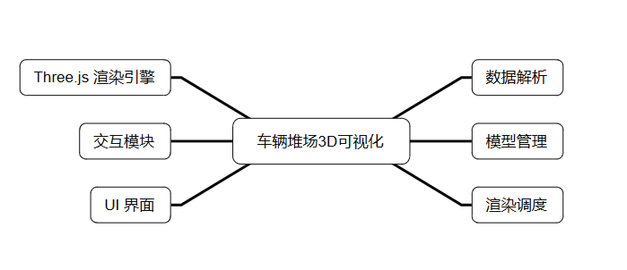
图 17 Web3D技术架构
系统采用以three.js为核心的前端技术架构，由渲染器输出呈现3D可视化界面及2D控制UI。采用three.js库，其封装了复杂的WebGL底层细节，提供了创建场景、相机、模型、光照、阴影等组件的高级API，实现堆场的三维可视化，集成OrbitControls轨道控制器，处理用户的鼠标拖拽、滚轮缩放等相机操作，实现交互细节。通过GLTFLoader加载轻量级车辆模型与环境贴图，构建较真实的场景。

5.2功能实现

5.2.1车辆堆存场景渲染
创建车辆堆存场景，根据制定的堆存计划，实时渲染更新车辆堆存布局图，通过HDRI环境贴图和地面纹理贴图的加载，以达到更加真实的场景，支持全方位的视角旋转与无限制缩放，便于调整观察范围，为一线的工作人员提供车辆停放引导。
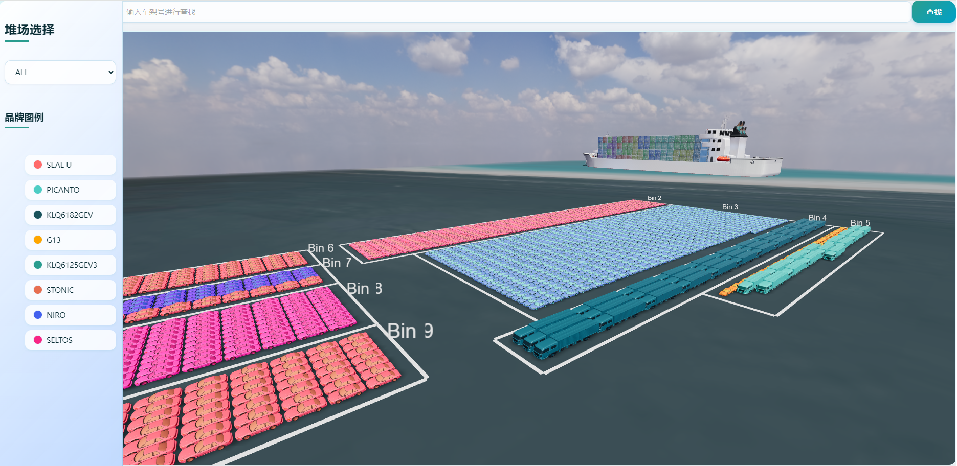
图 18 渲染场景展示

5.2.2堆场与车辆信息展示
用户可以一键切换查看不同堆场的车辆排布，以及所有堆场的整体排布情况，同时用不同的颜色区分不同品牌的车辆，用户可以选择特定堆场，查看其内所有车辆的停放示意图，点击车辆即可获得该车辆的车架号、位置坐标等详细信息，有效提升了码头车辆管理的效率与精准度。
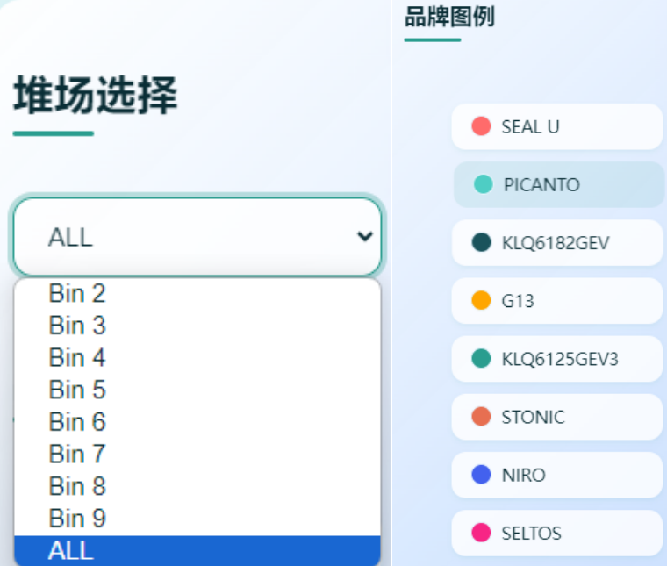
图 19 筛选功能示意

5.2.3车辆查找功能
为了解决提取车辆时，难以精准找到对应车架号的车辆，本系统提供车辆查找功能，在搜索栏输入需要查找的车架号，点击查找按钮后，会自动将视角定位到对应车辆，黄色高亮显示便于用户识别，车辆信息框展示车辆的位置等关键信息。
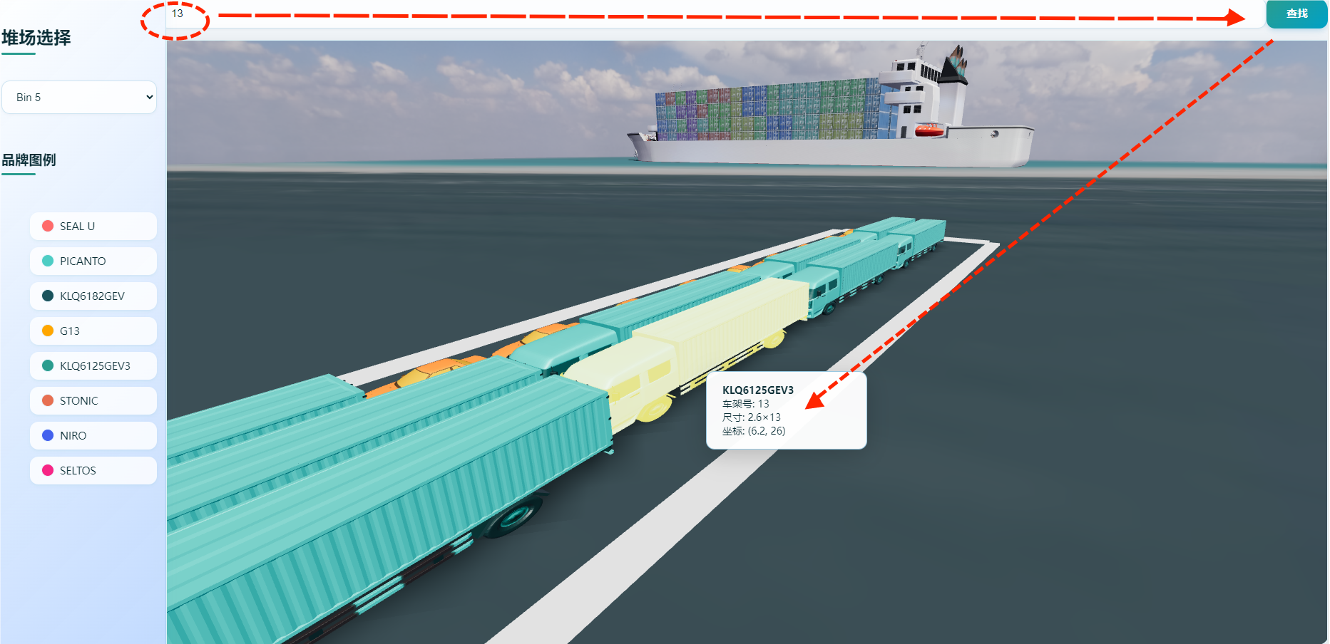
图 20 查找功能示意

5.3系统特点与优势
本系统具备高真实性与强交互性等优点，使用HDRI环境贴图和不同尺寸的车辆模型，渲染画面逼真，灵活的视角控制方便了堆场一线工作人员的查看，极大的提升了用户体验，不同堆场灵活切换查看，不同品牌车辆用颜色区分，不仅简化了堆场和车辆的管理，也使可视化更加清晰直观。

5.4优化前后对比
在历史堆放作业中，采用人工绘制Excel表的方式展示作业图，绘制时间长、不直观，不能够精确定位某一车架号车辆，工作人员查找、核算车辆困难。
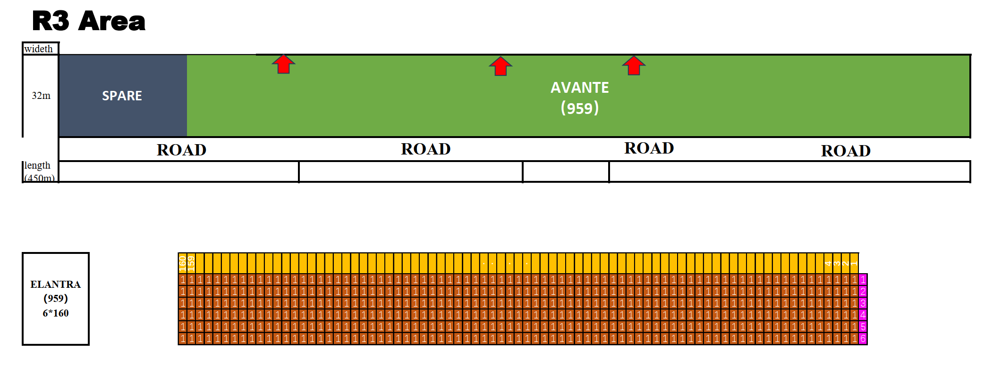
图 21 历史作业示意图
优化后的系统使用车辆模型使展示更加直观，三维视角的切换比Excel表的形式更加灵活，车辆的查找定位也极大的提高了工作人员的作业效率。

第六章 基于Anylogic的仿真实验

6.1仿真优化前后对比
本文以2024年12月RORO船期为案例，案例10种车型，3831辆车以及该船期时清理出的13个大小不一的临时堆存地。同时按照港口码头大小做一个等比例地图应用到仿真环境中。
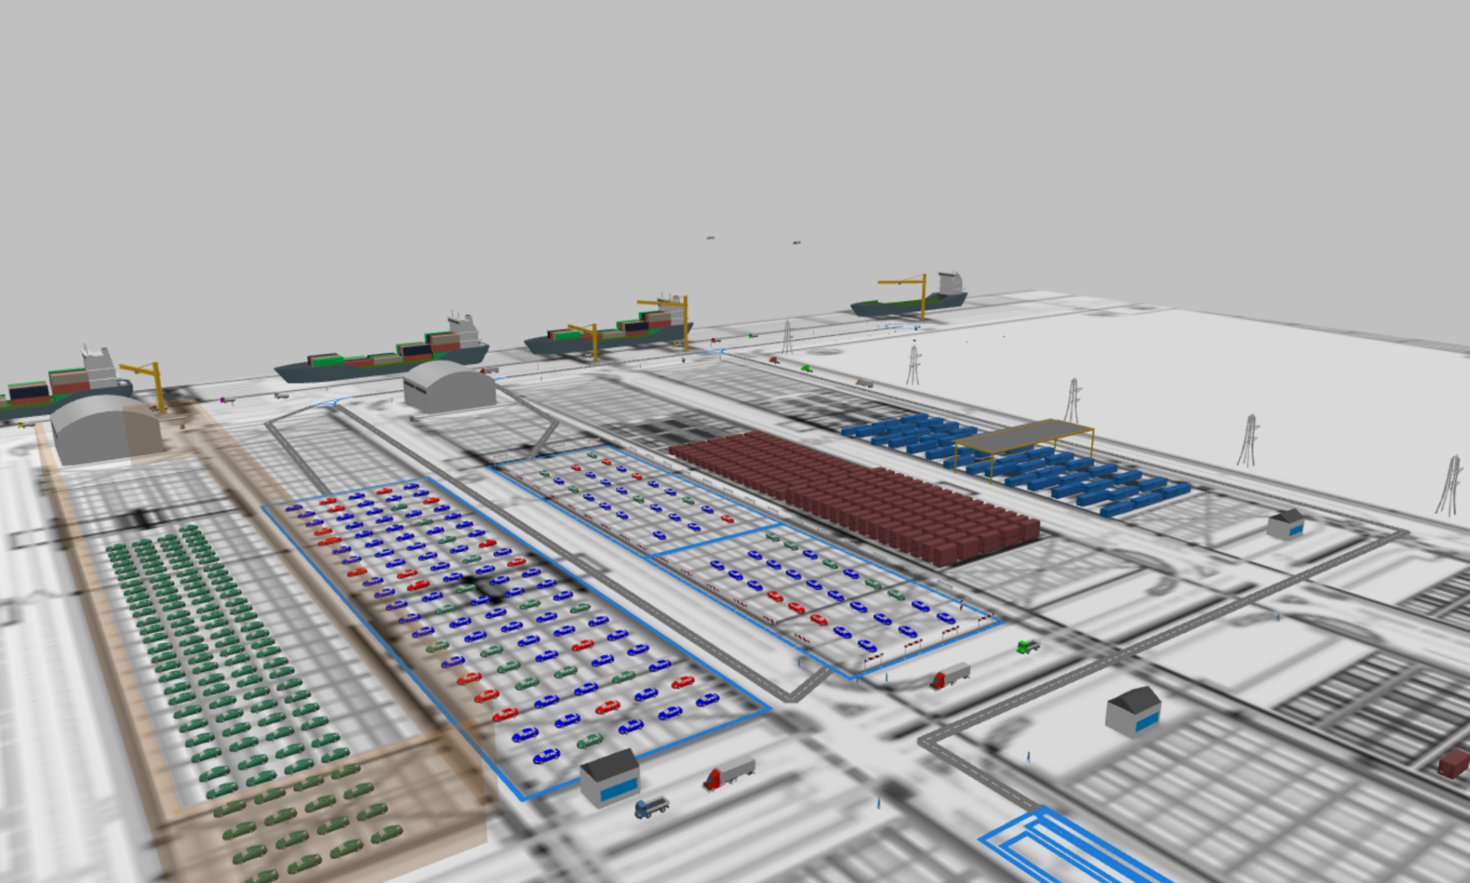
图 22 仿真环境
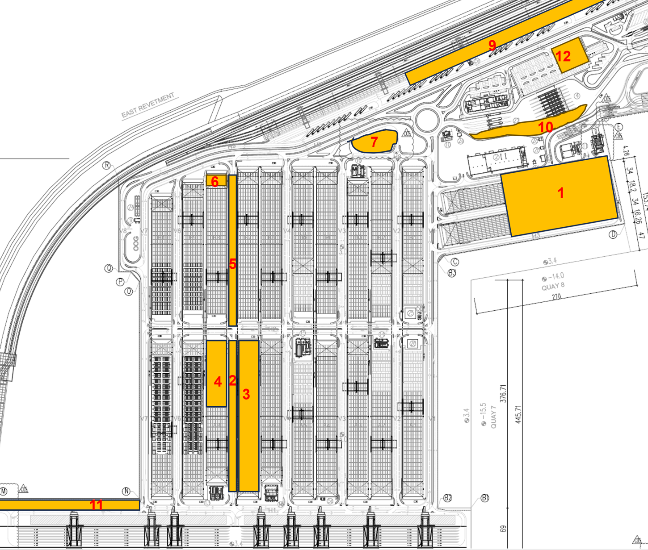
图 23 实际环境
在仿真实验中，将模拟从滚装船下车到堆场堆存的全过程。在对比仿真实验中，除了车辆堆存方式不同，其他均保持相同，保证了对比实验的可靠性。
将实验数据输入二阶段排布算法中，通过选取不同ε求解方案中，兼具堆场利用率、车型分散程度、使用堆场数、求解时间的最好方案作为算法输出的车辆堆存布局计划，然后导入Anylogic仿真软件中，进行演示。同时，导入人工堆存布局方案，将两个方案进行对比。
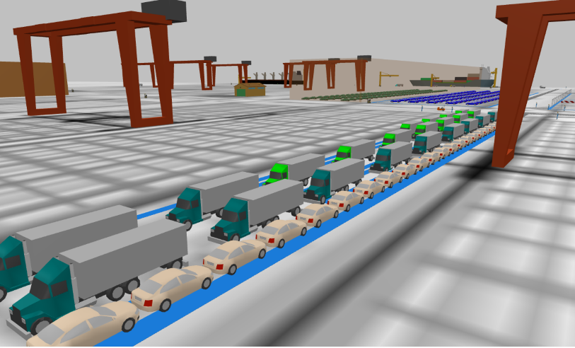
图 24 部分车辆布局示意
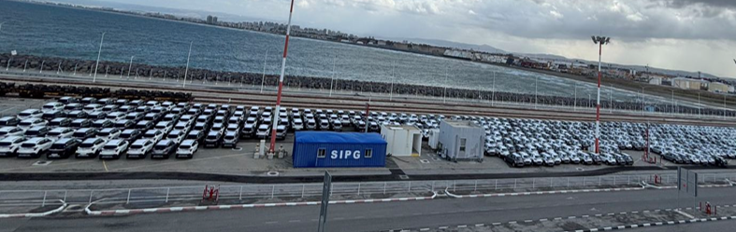
图 25 实际排布图
对于人工布局方案，其堆存布局如下图25所示：
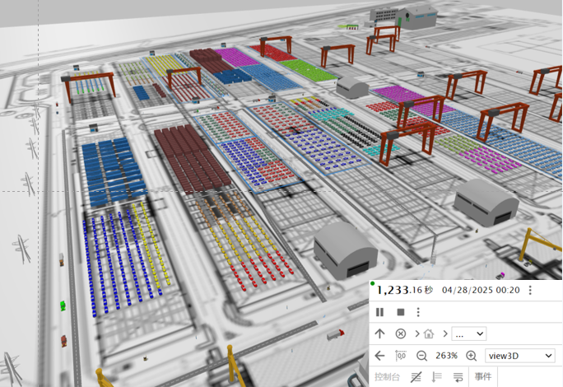
图 26 案例人工布局实验
对于人工布局方案，完成所有车辆装载的时间为1233秒。可以发现在上述的人工布局图上，在中部堆场存在同车型放置到多个堆场，单堆场上混合堆放多车型，导致车辆在堆存、提取的过程中效率低下，同时难以精确找到某一车架号车辆。
对于算法优化后的布局方案，其排布如下图26所示：
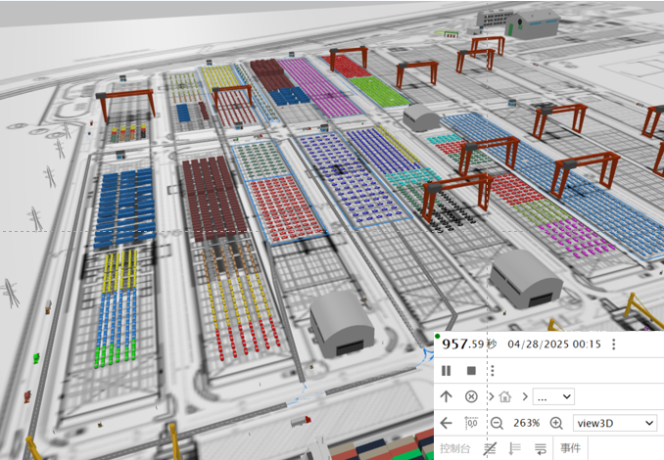
图 27 优化后的布局图
对于优化后的布局图，仿真运行时间为957秒。从图上可以看出，相比人工堆存方案，中部堆场的同车型基本在一个堆场，或者相邻的堆场，而且在同堆场中也会放置在相邻的位置。
综上所述，本研究基于实际需求设计的集装箱堆场车辆堆存方案，可以大幅提高工作效率，降低码头的存储成本。未来的研究可以进一步探讨在更加大型的车辆-堆场环境中，如何通过其他智能算法和先进的控制技术，进一步提升车辆自动堆存系统的整体性能。

第七章 总结与展望

7.1总结
本研究面向自动化集装箱码头的高效运作需求，以车辆-堆场为研究对象，创新性地提出并实验了一种两阶段滚装船卸车堆存的一整套方法。大体内容总结如下：
（1）研究建立了两阶段优化模型，以应对集装箱码头滚装船汽车堆存的复杂性。第一阶段采用混合整数规划（MIP）模型，通过数学优化方法确定车辆在不同堆场的分配方案。该模型以最小化不同车型分散到多堆场的程度为目标，同时考虑最大化堆场的面积利用率。通过合理的模型假设和约束条件，确保模型能够有效指导车辆分配。第二阶段则利用二维布局解包算法，将第一阶段得到的数值解转化为具体的堆存方案。这一阶段的算法考虑了车辆的实际尺寸和堆场的空间限制，确保车辆能够在堆场中合理布局，避免重叠和超出边界等问题。
（2）为高效求解上述模型，研究设计了基于ε约束和最低水平线的两阶段车辆堆存算法。在第一阶段，使用Gurobi求解器求解车辆分配计划。Gurobi求解器以其强大的优化能力，能够快速准确地求解混合整数规划问题，为车辆分配提供最优解。在第二阶段，采用带策略的最低水平线法进行排布。该算法通过动态调整水平线，结合车辆旋转策略，能够在有限的空间内实现车辆的最大化堆存。实验结果表明，该算法在处理大规模车辆堆存问题时具有较高的效率和可行性，能够在短时间内生成合理的堆存方案。
（3）为了验证所提方案的实际效果，研究基于Anylogic仿真软件进行了仿真实验。以2024年12月RORO船期的部分数据为案例，对比了人工布局和算法优化后的布局方案。仿真结果显示，优化后的布局方案在作业时间上显著优于人工布局，从1233秒缩短到957秒，减少了约23%。此外，优化方案在车辆堆存的合理性上也有显著提升，中部堆场的同车型基本集中在一个堆场或相邻堆场，且在同堆场中相邻放置，减少了车辆拥堵和频繁挪车问题，提高了作业效率。
（4）为解决码头工作人员在堆场车辆布局作业时布局图难以理解、可视化程度低等问题，研究基于Web 3D技术开发了堆存计划动态展示页面。该页面具有强大交互性、跨平台兼容、轻量化处理的优势，能够展示车辆堆存方案，方便工作人员快速获取车辆停放信息，提升滚装卸船作业的精细化和高效化水平。通过Web 3D展示页面，工作人员可以直观地查看车辆的停放位置、堆场的利用情况等信息，从而更好地进行作业调度和管理。

7.2未来展望
随着新能源汽车进出口的快速发展，集装箱码头滚装作业作为国际物流的关键衔接环节，其堆存方案的优化对提升操作效率、降低作业成本、增强供应链响应能力具有决定性影响。本研究针对该场景提出一种两阶段优化算法：首先，通过混合整数规划模型实现多车型车辆在堆场的集约化分配；其次，结合改进的最低水平线算法生成高密度二维布局方案。基于Web3D技术构建的动态可视化系统，能够精准引导司机停放，从而系统性提升了码头运营效能。
尽管取得了一定成果，本研究仍存在局限性与值得深入探索的方向。例如，当前模型尚未整合滚装船舱内车辆的停放序列，导致卸船顺序与堆场布局缺乏有效联动。未来研究可考虑构建船-场协同优化模型，通过动态路径规划减少车辆场内移动距离，进一步提升整体效率。此外，由于不同车型车可能存在移动速度限制等实际约束，模型可进一步细化以纳入此类特殊车辆的停放规则，以更贴合真实作业场景。

致谢
在做项目、备赛的这些日子里，我们共同经历了从迷茫到清晰，从困惑到顿悟的过程。每一次讨论都激发了我们新的思考，让我们对专业知识和技能有了更深的理解和掌握。我们学会了如何高效沟通，如何在团队中发挥各自的优势。通过此次比赛，我们在能力培养和素质提高方面均取得了一定程度上的提升。在技能方面，我们进一步学习了数学建模、Python调用Gurobi求解模型，二维布局算法设计、Python实验、Web开发、AnyLogic仿真建模等。在思维方面，我们学会了从系统性和创新性的角度思考问题，并不断尝试各种解决方案以达到最佳效果。在学习数学建模、强化学习算法运用、Python编程、仿真建模中，跨学科的思维为我们的研究提供了更广阔的视野，使我们能够更好地理解和解决问题，培养了我们解决复杂问题的能力，为今后在实际工作中的应对和解决问题提供了宝贵的参考和经验。非常感谢主办单位“中国机械工程学会”提供给众多参赛者一个学习与展现自我的平台，实践交流的平台，让我们能够在比赛中成长，在交流中进步。同时，也非常感谢学校对我们的支持和指导老师王翥老师对我们耐心、细致的指导，让我们能够在一次次困难与挑战中不断进步。此次备赛的经历与过程不仅加深了我们对专业知识的理解，也激发了我们对职业道路的憧憬与规划，激励着我们在未来的道路上勇往直前，不断探索求知，精益求精，为推动我国工业工程领域的繁荣发展贡献自己的力量。

参考文献
- Bezerra, Vanessa M. R., et al. Models for the two-dimensional level strip packing problem – a review and a computational evaluation[J]. Journal of the Operational Research Society 71(2020).
- Fu Y, Banerjee A. Heuristic meta-heuristic methods for restricted bin packing problem[J]. Journal of Heurs, 2020(1).
- Rosephine G et. al. Improved metaheuristics for the two-dimensional strip packing problem[J]. Applied Soft Computing, 92, 2020.
- Kim K H, Kim H B. The optimal determination ofthe space requirement and the numberof transfer cranes for import containers[J.Computers & Industrial Engineering, 1998(35):427-430.
- Bingle, Robert L., Donn C. Meindertsma, W. Oostendorp and Gene Allen Klaasen. “Designing the optimal placement of spaces in a parking lot.” Mathematical Modelling 9 (1987): 765-776.
- 尚正阳，顾寄南, 丁卫,等. 求解二维矩形装箱问题的启发式算法[J]. 计算机集成制造系统, 2018.
- 车玉馨. 装箱问题的启发式算法研究[D]. 硕士学位论文，厦门大学，2018.
- 游鑫梦,梁承姬,张悦.进口集装箱堆存和翻箱策略两阶段规划模型[J].上海海事大学学报,2020,41(04):1-7.DOI:10.13340/j.jsmu.2020.04.001.
- 陈丽芬,林嘉俊.考虑碳排放及翻箱量的集装箱堆存优化[J].集美大学学报(自然科学版),2025,30(01):40-50.DOI:10.19715/j.jmuzr.2025.01.05.
- 陈智.中小码头堆场翻箱问题优化模型及优化设计[D].武汉理工大学,2010.

附录
应用证明
